7.2.5 对坐标的曲面积分
- 相关问题
1.空间曲面在坐标面上的有向投影？
2.流向曲面一侧的流量？
二、相关知识
1.坐标曲面积分的实质是什么？
2.坐标曲面积分过程中对称性的应用？
3.两类曲面积分的联系。
三、练习题
1.计算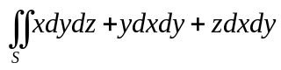，其中是球面的外侧。
2.计算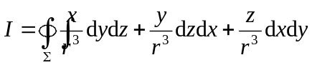，其中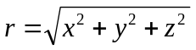，为球面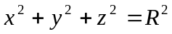的外侧。
四、思考题
1.计算曲面积分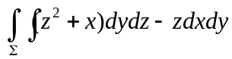 ,其中Σ是曲面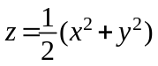介于平面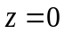及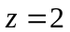之间的部分的下侧。

